342801-1  Условие задачи:  E=51 В w=10000 рад/с  R1=87 Ом R2=31 Ом  R3=31 Ом  Классич. метод:L=38 мГн C=1,04 мкФ  Операт. метод:L=36 мГнC=1,06 мкФ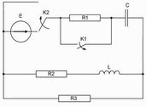 | 342801-2  Условие задачи:  E=88 В w=10000 рад/с  R1=103 Ом R2=30 Ом  R3=29 Ом  Классич. метод:L=22 мГн C=0,78 мкФ  Операт. метод:L=39 мГнC=0,91 мкФ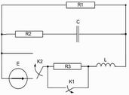
342801-3  Условие задачи:  E=103 В w=10000 рад/с  R1=119 Ом R2=17 Ом  R3=21 Ом  Классич. метод:L=25 мГн C=0,75 мкФ  Операт. метод:L=27 мГнC=0,86 мкФ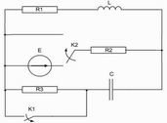 | 342801-4  Условие задачи:  E=53 В w=10000 рад/с  R1=61 Ом R2=28 Ом  R3=35 Ом  Классич. метод:L=26 мГн C=0,64 мкФ  Операт. метод:L=23 мГнC=1,09 мкФ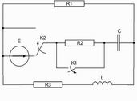
342801-5  Условие задачи:  E=149 В w=10000 рад/с  R1=80 Ом R2=42 Ом  R3=24 Ом  Классич. метод:L=29 мГн C=0,52 мкФ  Операт. метод:L=24 мГнC=0,86 мкФ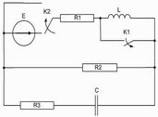 | 342801-6  Условие задачи:  E=123 В w=10000 рад/с  R1=85 Ом R2=39 Ом  R3=18 Ом  Классич. метод:L=39 мГн C=0,72 мкФ  Операт. метод:L=30 мГнC=1,42 мкФ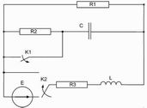
342801-7  Условие задачи:  E=95 В w=10000 рад/с  R1=96 Ом R2=25 Ом  R3=43 Ом  Классич. метод:L=38 мГн C=1,1 мкФ  Операт. метод:L=28 мГнC=0,51 мкФ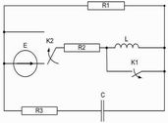 | 342801-8  Условие задачи:  E=132 В w=10000 рад/с  R1=113 Ом R2=15 Ом  R3=39 Ом  Классич. метод:L=28 мГн C=0,61 мкФ  Операт. метод:L=39 мГнC=0,73 мкФ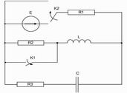
342801-9  Условие задачи:  E=54 В w=10000 рад/с  R1=93 Ом R2=28 Ом  R3=15 Ом  Классич. метод:L=28 мГн C=0,88 мкФ  Операт. метод:L=28 мГнC=0,92 мкФ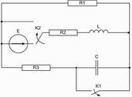 | 342801-10  Условие задачи:  E=123 В w=10000 рад/с  R1=81 Ом R2=29 Ом  R3=15 Ом  Классич. метод:L=21 мГн C=0,63 мкФ  Операт. метод:L=30 мГнC=1,34 мкФ
342801-11  Условие задачи:  E=116 В w=10000 рад/с  R1=108 Ом R2=32 Ом  R3=44 Ом  Классич. метод:L=26 мГн C=0,65 мкФ  Операт. метод:L=25 мГнC=0,89 мкФ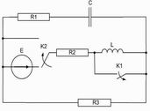 | 342801-12  Условие задачи:  E=125 В w=10000 рад/с  R1=74 Ом R2=21 Ом  R3=41 Ом  Классич. метод:L=38 мГн C=1,25 мкФ  Операт. метод:L=34 мГнC=0,52 мкФ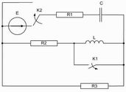
342801-13  Условие задачи:  E=63 В w=10000 рад/с  R1=66 Ом R2=33 Ом  R3=29 Ом  Классич. метод:L=34 мГн C=1,04 мкФ  Операт. метод:L=30 мГнC=0,56 мкФ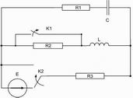 | 342801-14  Условие задачи:  E=51 В w=10000 рад/с  R1=114 Ом R2=15 Ом  R3=26 Ом  Классич. метод:L=36 мГн C=1,14 мкФ  Операт. метод:L=30 мГнC=0,88 мкФ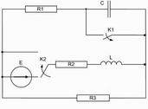
342801-15  Условие задачи:  E=137 В w=10000 рад/с  R1=69 Ом R2=16 Ом  R3=35 Ом  Классич. метод:L=37 мГн C=0,6 мкФ  Операт. метод:L=22 мГнC=1,31 мкФ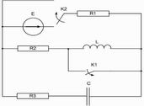 | 342801-16  Условие задачи:  E=145 В w=10000 рад/с  R1=76 Ом R2=26 Ом  R3=32 Ом  Классич. метод:L=22 мГн C=1,14 мкФ  Операт. метод:L=24 мГнC=0,9 мкФ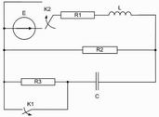
342801-17  Условие задачи:  E=135 В w=10000 рад/с  R1=74 Ом R2=29 Ом  R3=30 Ом  Классич. метод:L=35 мГн C=0,68 мкФ  Операт. метод:L=20 мГнC=0,64 мкФ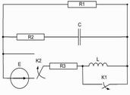 | 342801-18  Условие задачи:  E=56 В w=10000 рад/с  R1=74 Ом R2=33 Ом  R3=22 Ом  Классич. метод:L=31 мГн C=0,94 мкФ  Операт. метод:L=30 мГнC=1,24 мкФ
342801-19  Условие задачи:  E=66 В w=10000 рад/с  R1=77 Ом R2=35 Ом  R3=37 Ом  Классич. метод:L=40 мГн C=1,01 мкФ  Операт. метод:L=24 мГнC=1,13 мкФ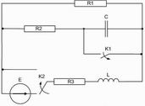 | 342801-20  Условие задачи:  E=135 В w=10000 рад/с  R1=108 Ом R2=36 Ом  R3=33 Ом  Классич. метод:L=21 мГн C=0,88 мкФ  Операт. метод:L=20 мГнC=0,62 мкФ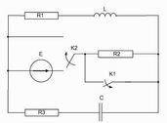
342801-21  Условие задачи:  E=60 В w=10000 рад/с  R1=68 Ом R2=31 Ом  R3=45 Ом  Классич. метод:L=39 мГн C=1,35 мкФ  Операт. метод:L=29 мГнC=0,89 мкФ | 342801-22  Условие задачи:  E=72 В w=10000 рад/с  R1=75 Ом R2=26 Ом  R3=16 Ом  Классич. метод:L=26 мГн C=0,83 мкФ  Операт. метод:L=31 мГнC=1,11 мкФ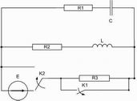
342801-23  Условие задачи:  E=130 В w=10000 рад/с  R1=93 Ом R2=26 Ом  R3=21 Ом  Классич. метод:L=30 мГн C=1,24 мкФ  Операт. метод:L=20 мГнC=0,96 мкФ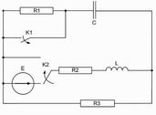 | 342801-24  Условие задачи:  E=95 В w=10000 рад/с  R1=92 Ом R2=25 Ом  R3=18 Ом  Классич. метод:L=36 мГн C=0,57 мкФ  Операт. метод:L=27 мГнC=0,72 мкФ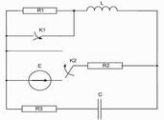
342801-25  Условие задачи:  E=144 В w=10000 рад/с  R1=65 Ом R2=24 Ом  R3=33 Ом  Классич. метод:L=36 мГн C=1,21 мкФ  Операт. метод:L=25 мГнC=1,37 мкФ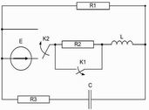 | 342801-26  Условие задачи:  E=126 В w=10000 рад/с  R1=110 Ом R2=25 Ом  R3=37 Ом  Классич. метод:L=26 мГн C=1,36 мкФ  Операт. метод:L=22 мГнC=1,24 мкФ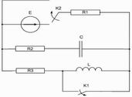
342801-27  Условие задачи:  E=113 В w=10000 рад/с  R1=95 Ом R2=24 Ом  R3=25 Ом  Классич. метод:L=20 мГн C=1,13 мкФ  Операт. метод:L=28 мГнC=0,62 мкФ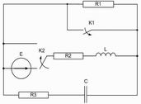 | 342801-28  Условие задачи:  E=84 В w=10000 рад/с  R1=64 Ом R2=36 Ом  R3=25 Ом  Классич. метод:L=21 мГн C=0,98 мкФ  Операт. метод:L=31 мГнC=1,41 мкФ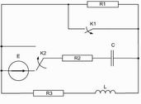
342801-29  Условие задачи:  E=83 В w=10000 рад/с  R1=120 Ом R2=43 Ом  R3=26 Ом  Классич. метод:L=40 мГн C=0,78 мкФ  Операт. метод:L=34 мГнC=1,4 мкФ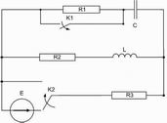 | 342801-30  Условие задачи:  E=50 В w=10000 рад/с  R1=94 Ом R2=16 Ом  R3=25 Ом  Классич. метод:L=28 мГн C=1,09 мкФ  Операт. метод:L=31 мГнC=0,52 мкФ